LAPORAN PRAKTIKUM 10



Dosen Pengampu : Muhammad Ainurohman, S.Kom

Disusun Oleh:

NAMA : A.wahyudin

NIM : 2502003

KELAS : TI 2

POLITEKNIK PURBAYA PROGRAM STUDI TEKNIK INFORMATIKA
2026

1. BUKA DATABASE YANG INGIN DI TRIGGER

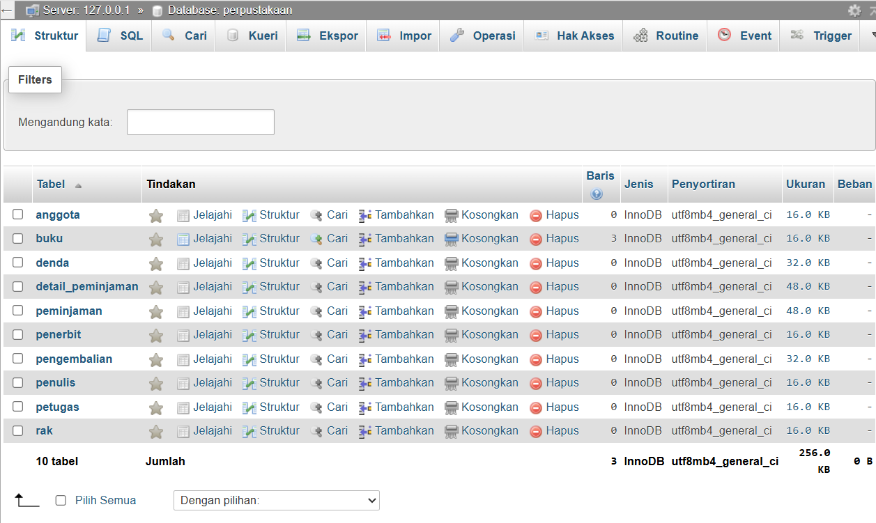
2. KLIK MENU TRIGGER KEMUDIAN MASUKAN SQL
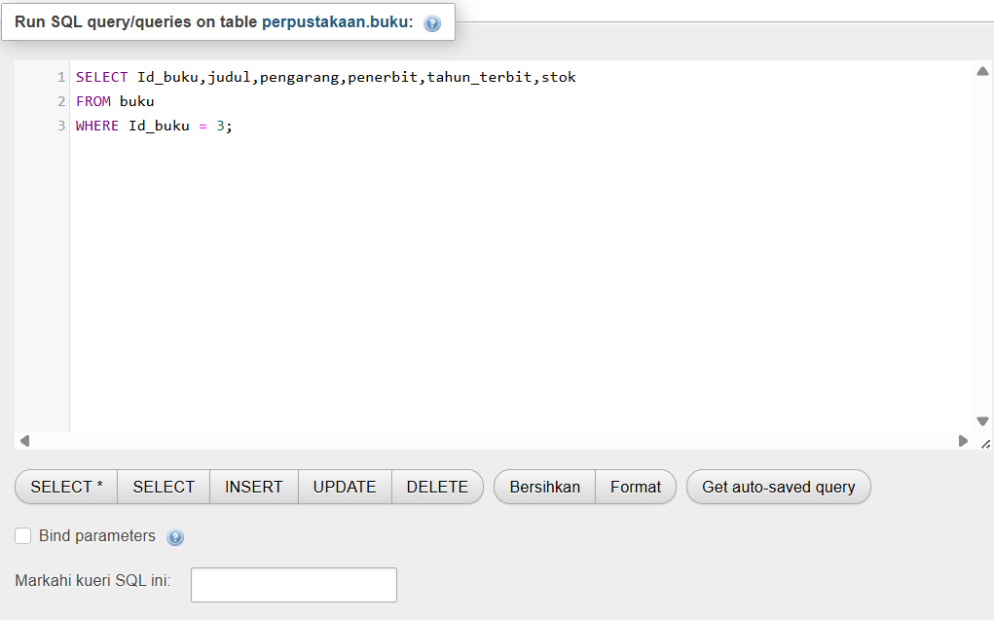
PENGURANGAN STOK KETIKA ADA PEMBELIAN PRODUK

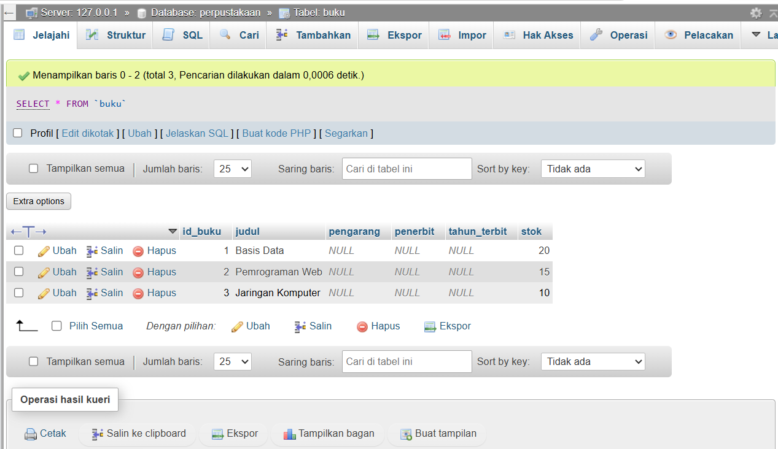
STOK AWAL ADA 19

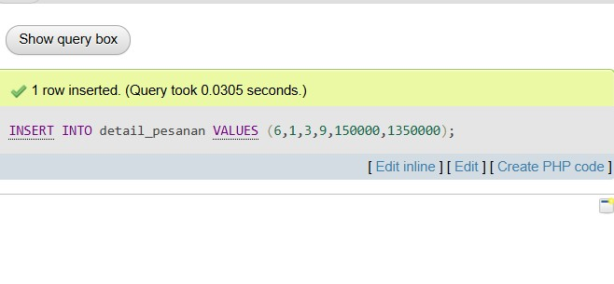
PEMBELIAN PRODUK 3 DENGAN JUMLAH 9

MAKA

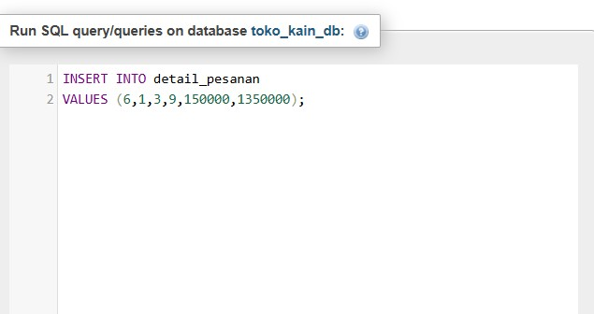
DETAIL PESANAN PADA ID PRODUK 3 YANG BERJUMLAH 9
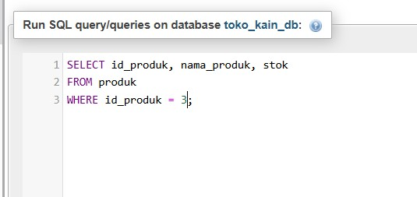
DARI ID PRODUK 3


SISA STOK PADA ID_PRODUK 3 SETELAH ADANYA PEMESANAN

